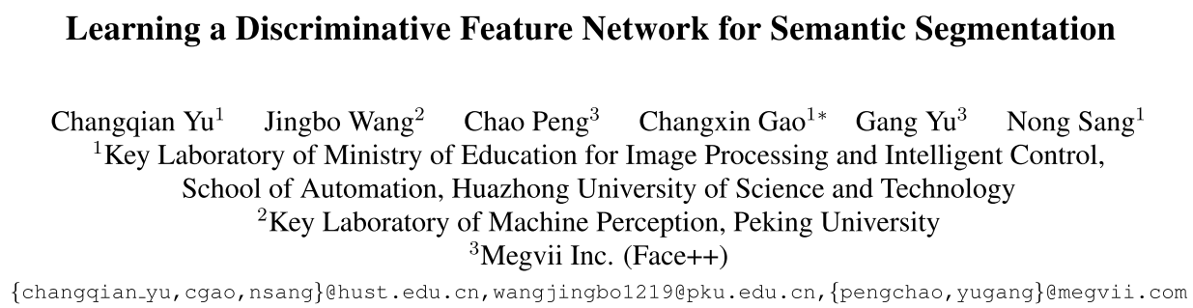

***CVPR2018***

**目的：**

提出语义分割中的两个问题：类内的不一致性和类间的相似性，即有些物体的内部的特征不一致使得一个物体不同部分错分；相似的不同物体被分为同一类。所以提出了Smooth Network和Border Network来解决这两个问题。

**方法：**

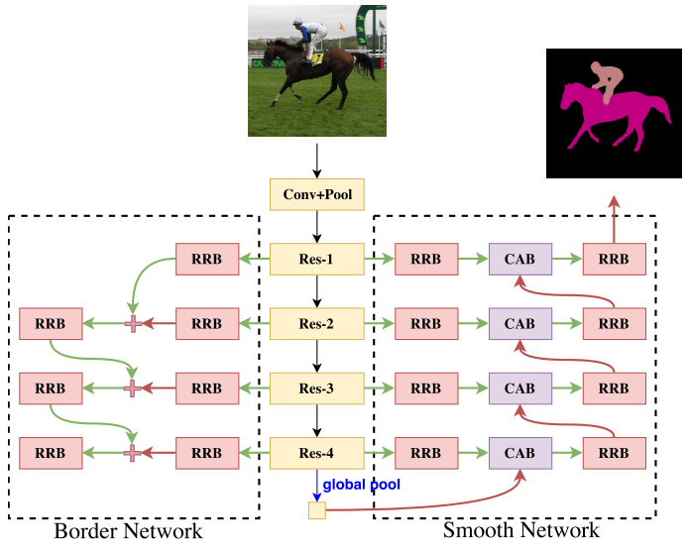

**Border Network**用于区分具有相似外表但不同语义标签的相邻区域。大多数模型语义分割作为密集的识别任务，这通常会忽略物体类别间的明显关系。因此，明确的语义边界去指导特征学习是很有必要的。从ground truth上提取边缘信息，用这些边缘信息做一个旁监督，从而达到细化边界结果的效果。

**Smooth Network**：内类差异性的原因是由于缺乏全局信息，因此引入注意力机制：用相邻两层的特征图concat之后用全局池化、1*1卷积等，得到一个权重向量，对浅层的特征图做通道注意力，缓解两层特征的不一致。

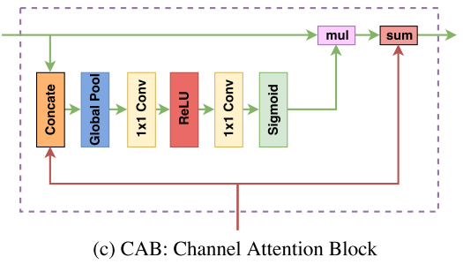

网络的每个阶段的特征都会经过Refinement residual block来细化特征：

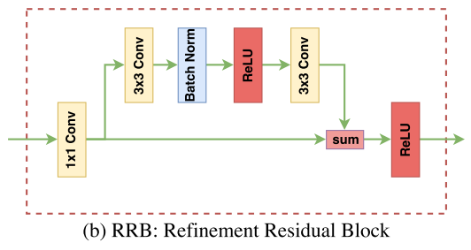

**总结：**

网络的总体结构和GCN、refinenet等差不多，利用不同阶段特征来恢复分辨率，不同之处是加入通道注意力去获取全局特征。Border Network对于类间的区分的不见得是最好的，可能仅仅是由于使用了深监督。但是文章的想法和人脸识别的思路如出一辙，应该可以用人脸识别的损失函数来解决这两个问题。